República Bolivariana de Venezuela
Universidad Central de Venezuela
Facultad de Ingeniería
Escuela de Ingeniería Eléctrica
Departamento de Potencia
Plantad y Subestaciones

Norma Covenin 391

Autores:
Altuna, Richard. C.I: 27.371.114
Warhman, Emerson. C.I: 25.795.480
Reyes , Yonathan. C.I: 13.224.903
La rosa , Adrian

Indice
Prologo 3
Sección 1: Clases de corrientes y sistemas. 4
Sección 2: Conexión de devanados 6
Sección 3: Elementos de circuitos 9
Sección 3.A: Conductores. 9
Sección 3.B: Bornes y conexión de conductores 10
Sección 3.C: Resistencia, inductancia, condensadores y otros 11
Sección 4 13
Parte 4.A: Elementos componentes de los símbolos de máquinas y transformadores 13
Parte 4.B: Máquinas — B.1 Símbolos generales 14
Parte 4.B: Máquinas — B.2 Máquinas de corriente continua 14
Parte 4.B: Máquinas — B.3 Máquinas de corriente alterna con colector 15
Parte 4.B: Máquinas — B.4 Máquinas Sincrónicas 16
Parte 4.B: Máquinas — B.5 Máquinas de inducción 17
Parte 4.B: Máquinas — B.6 Convertidores sincrónicos 17
Parte 4.C: Transformadores — C.1 Símbolos generales 18
Parte 4.C: Transformadores — C.2 Transformadores con dos o tres devanados 18
Parte 4.C: Transformadores — C.3 Autotransformadores 20
Parte I.C: Transformadores — C.4 Reguladores de inducción 21
Sección 5 21
Sección 6 22
Sección 7 23
Sección 8 24
Sección 9 25
Sección 10 26
Apéndice 27
Apéndice 1: Abreviaturas 27
Apéndice 2: Múltiplos y Submúltiplos 28

Prologo
Esta norma fue elaborada por el grupo de Sistemas de Potencia. En ellas han intervenido los profesionales siguientes:
- H. Martínez (C.A. LA ELECTRICIDAD DE CARACAS)
- C. Beluche (OFICINA DE OPERACIÓN DE SISTEMAS INTERCONECTADOS – OPSIS)
- G. Segnini (CVG ELECTRIFICACIÓN DEL CARONI C.A. – EDELCA)
- P. Casanova (CVG ELECTRIFICACIÓN DEL CARONI C.A. – EDELCA)
- J. Garatón(C.A. DE ADMINISTRACION Y FOMENTO ELECTRICO – CADAFE)
- A. Gutierrez (C.A. DE ADMINISTRACION Y FOMENTO ELECTRICO – CADAFE)

Esta norma esta basada en las publicaciones de la CEI siguiente:
Secciones 1,2 y 3 Publicación 117-1 (1960)
Secciones 4 y 5 Publicación 117 – 2 (1960)
Secciones 6,7 y 8 Publicación 117 – 3 (1960)
Sección 9 Publicación 117 – 4 (1960)
Sección 10 Publicación 117 – 5 (1960)

Sección 1: Clases de corrientes y sistemas.
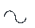  Numero | Símbolo | Descripción
1.1 | 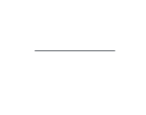 | Corriente continua
1.2 | 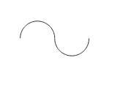 | Corriente alterna, simbolo general
1.3 | 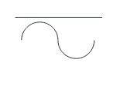 | Símbolo para dispositivos que usan indiferentemente corriente continua o alterna
1.4 | 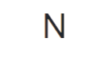 | Neutro
1.5 | 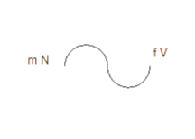 | Corriente alterna de m fases y neutro, frecuencia f y tensión entre fases V.  Nota: en este caso de no ser requerida alguna de las informaciones, esta se omite (Ver ejemplo 1.5b)
1.5a | 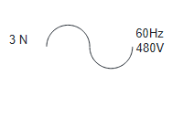 | Ejemplo: Corriente alterna, tres fases y neutro, 480V (277V entre fases y neutro)
1.5b | 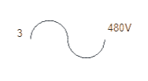 | Ejemplo: Corriente alterna, tres fases, 480V
1.6 | 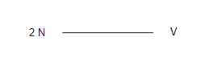 | Corriente continua con dos conductores, neutro y tension V
1.7 | 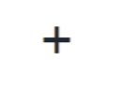 | Polaridad positiva
1.8 | 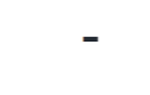 | Polaridad negativa
1.9 | 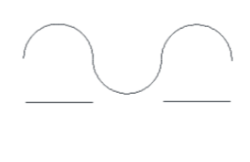 | Corriente ondulante o rectificada

Sección 2: Conexión de devanados

Numero | Símbolo | Descripción
2.1 | 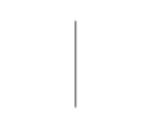 | Devanado
2.2 | 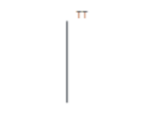 | m devanados separados
2.3 | 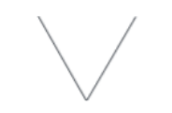 | Sistema trifásico, devanados conectados en delta abierta (conexión en V)
2.4 | 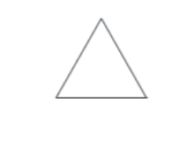 | Sistema trifásico, devanados coenctados en delta
2.5 | 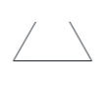 | Sistema trifásico, devanados conectados en delta imcompleta
2.6 | 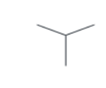 | Sistema trifásico, devanados conectados en estrella
2.7 |  | Sistema trifásico, devanados conectados en zig - zag
2.8 | 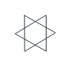 | Sistema hexafásico, devanados en doble delta
2.9 |  | Sistema hexafásico, devanados en polígono
2.10 | 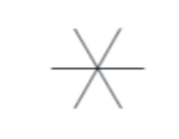 | Sistema hexafásico, devanados en estrella
2.11 | 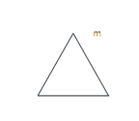 | Sistema polifásico de m fases, devanados en polígonos
2.12 | 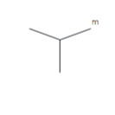 | Sistema polifásico de m fases, devanados en estrella
2.13 | 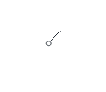 | Símbolo general de neutro accesible
2.14 | 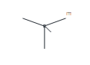 | Ejemplo: Sistema polifásico de m fases, devanados en estrella, neutro accesible
2.15 | 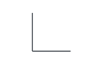 | Sistema bifásico
2.16 | 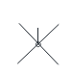 | Sistema tetrafásico con neutro accesible
2.17 | 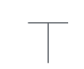 | Sistema trifásico, conexión ‘T’
2.18 | 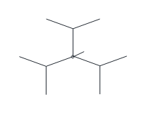 | Sistema hexafásico, doble zig-zag, con neutro accesible

Sección 3: Elementos de circuitos

Sección 3.A: Conductores.

Numero | Símbolo | Descripción
3.A.1 | 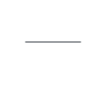 | Conductor o grupo de conductor
3.A.2 | 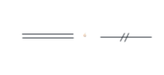 | Dos conductores
3.A.3 | 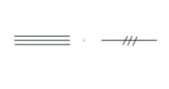 | Tres conductores
3.A.4 | 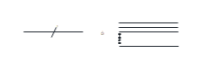 | n conductores
3.A.5 | 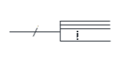 | Paso de una representación unifilar a una multifilar de n conductores
3.A.6 | 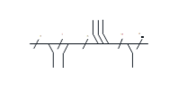 | Entrada o salida de uno o varios conductores a un grupo de conductores en un diagramas

Sección 3.B: Bornes y conexión de conductores
Numero | Símbolo | Descripción
3.B.1 |  | Borde o terminal
3.B.2 | 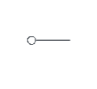 | Conductor conectado a borde
3.B.3 | 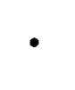 | Conexión de conductores
3.B.4 | 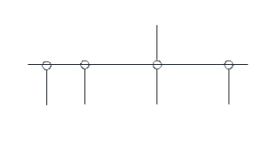 | Grupo de conductores conectados eléctricamente
3.B.5 | 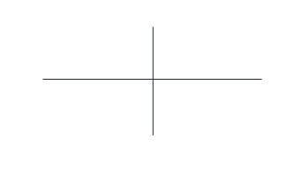 | Conductores que se cruzan sin conexión eléctrica

Sección 3.C: Resistencia, inductancia, condensadores y otros

Numero | Símbolo | Descripción
3.C.1 | 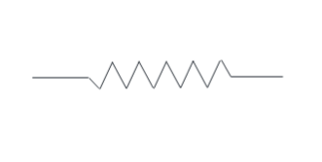 | Resistencia (cuando no es necesario indicar si es reactiva o no)
3.C.2 | 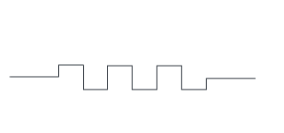 | Resistencia no reactiva
3.C.3 | 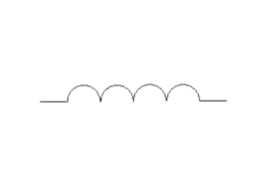 | Inductancia, devanado o bobina
3.C.4 | 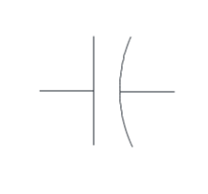 | Capacitancia – condensador
3.C.5 | 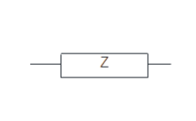 | Impedancia
3.C.6 | 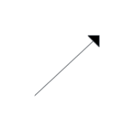 | Variabilidad, símbolo general
3.C.7 | 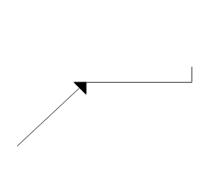 | Variabilidad escalonada o por etapas
3.C.8 | 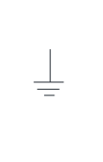 | Conexión a tierra
3.C.9 | 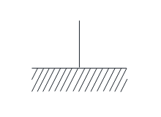 | Conexión a chasis
3.C.10 | 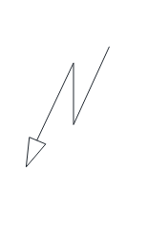 | Falla

Sección 4
Esta es la sección de máquinas y transformadores transcrita de la norma COVENIN 391.

Parte 4.A: Elementos componentes de los símbolos de máquinas y transformadores
No. | Símbolo | Descripción del símbolo
4.A.1 | 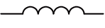 | Devanado.
4.A.2 |  | Devanado de compensación o conmutación.
4.A.3 | 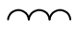 | Devanado en serie.
4.A.4 |  | Devanado de excitación en derivación o independiente.
4.A.5 | 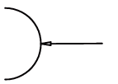 | Escobilla sobre anillo rozante (deslizante).
4.A.6 | 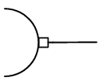 | Escobilla sobre colector.

Parte 4.B: Máquinas — B.1 Símbolos generales
No. | Símbolo | Descripción del símbolo
4.B1.1 | 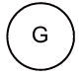 | Generador.
4.B1.2 | 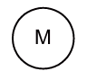 | Motor.
4.B1.3 | 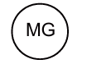 | Máquina capaz de ser usada como motor o como generador.
4.B1.4 | 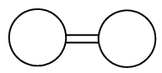 | Máquinas acopladas mecánicamente.

Parte 4.B: Máquinas — B.2 Máquinas de corriente continua
No. | Símbolo | Descripción del símbolo
4.B2.1 | 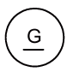 | Generador de corriente continua.
4.B2.2 |  | Motor de corriente continua.
4.B2.3 | 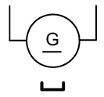 | Generador (G) ó motor (M) de imán permanente, corriente continua y dos conductores.
4.B2.4 | 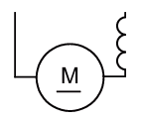 | Generador (G) ó motor (M) de corriente continua, dos conductores y excitación en serie.
4.B2.5 | 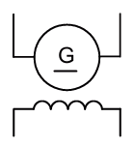 | Generador (G) ó motor (M) de corriente continua, dos conductores y excitación independiente.
4.B2.6 | 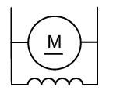 | Generador (G) ó motor (M) de corriente continua, dos conductores y excitación en derivación.
4.B2.7 | 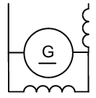 | Generador (G) ó motor (M) de corriente continua, dos conductores y excitación compuesta (compound) en derivación corta.
4.B2.7a | 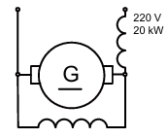 | Ej: Generador de corriente continua dos conductores, excitación compuesta en derivación corta, 20 kW, 220 V.

Parte 4.B: Máquinas — B.3 Máquinas de corriente alterna con colector
No. | Símbolo | Descripción del símbolo
4.B3.1 | 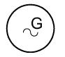 | Generador de corriente alterna.
4.B3.2 | 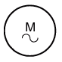 | Motor de corriente alterna.
4.B3.3 | 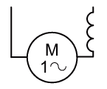 | Motor de corriente alterna monofásico, en serie.
4.B3.4 | 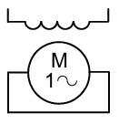 | Motor de repulsión monofásico.
4.B3.5 | 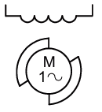 | Motor de corriente alterna monofásico en serie, tipo "Deri".
4.B3.6 | 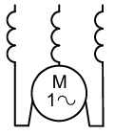 | Motor de corriente alterna trifásico, en serie.
4.B3.7 | 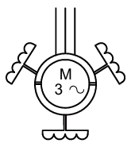 | Motor trifásico, con colector, con característica derivación (shunt) y con doble juego de escobillas (motor schrage).

Parte 4.B: Máquinas — B.4 Máquinas Sincrónicas
No. | Símbolo | Descripción del símbolo
4.B4.1 | 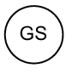 | Generador sincrónico.
4.B4.2 |  | Motor sincrónico.
4.B4.3 | 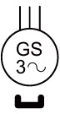 | Generador (GS) o motor (MS) sincrónico trifásico de imán permanente.
4.B4.4 | 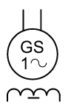 | Generador (GS) ó motor (MS) sincrónico monofásico.
4.B4.5 | 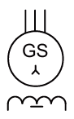 | Generador (GS) ó motor (MS) sincrónico trifásico conectado en estrella y con neutro inaccesible.

Parte 4.B: Máquinas — B.5 Máquinas de inducción
No. | Símbolo | Descripción del símbolo
4.B5.1 | 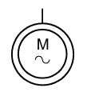 | Motor de inducción con rotor en cortocircuito.
4.B5.2 | 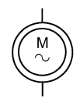 | Motor de inducción con rotor devanado.
4.B5.3 | 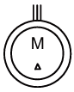 | Motor de inducción trifásico, jaula de ardilla.
4.B5.4 | 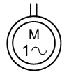 | Motor de inducción monofásico, jaula de ardilla.
4.B5.5 | 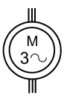 | Motor de inducción trifásico, jaula de ardilla, con todos sus terminales accesibles.

Parte 4.B: Máquinas — B.6 Convertidores sincrónicos
No. | Símbolo | Descripción del símbolo
4.B6.1 | 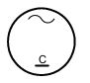 | Convertidor sincrónico.
4.B6.2 | 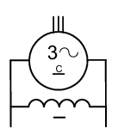 | Convertidor sincrónico trifásico, excitación en derivación.

Parte 4.C: Transformadores — C.1 Símbolos generales
No. | Símbolo | Descripción del símbolo
4.C1.1 | 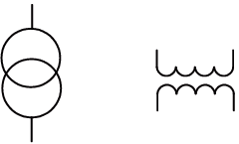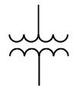 | Transformador con dos devanados separados.
4.C1.2 | 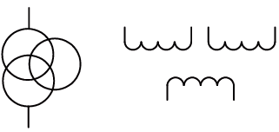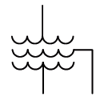 | Transformador con tres devanados separados.  Nota.- El círculo representando el tercer devanado puede dibujarse a uno u otro lado de los devanados anteriores.
4.C1.3 | 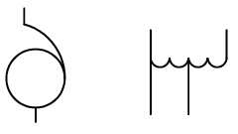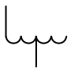 | Autotransformador.

Parte 4.C: Transformadores — C.2 Transformadores con dos o tres devanados
No. | Símbolo | Descripción del símbolo
4.C2.1 | 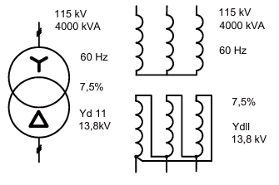 | Transformador trifásico con dos devanados separados.  Ej.: Conexión: estrella-delta; símbolo del grupo vectorial: Yd11; relación de transformación: 115/13,8kV, 4000kVA, 60Hz; tensión de cortocircuito: 7,5%.
4.C2.2 | 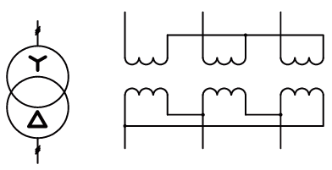 | Banco trifásico de tres transformadores monofásicos con dos devanados separados.  Conexión: estrella-delta.
4.C2.3 | 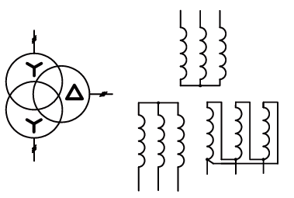 | Transformador trifásico con tres devanados separados.  Conexión: estrella-estrella-delta.
4.C2.4 | 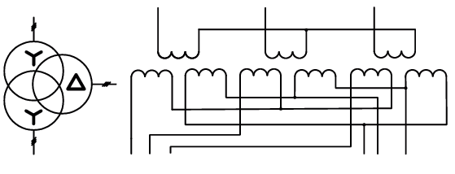 | Banco trifásico de tres transformadores monofásicos con tres devanados separados.  Conexión: estrella-estrella-delta.
4.C2.5 | 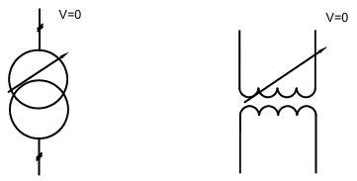 | Transformador monofásico con cambiador de tomas accionado sin tensión.
4.C2.6 | 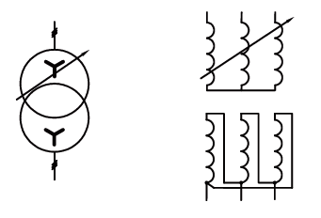 | Transformador trifásico con cambiador de tomas accionado con carga.
4.C2.7 | 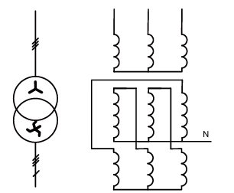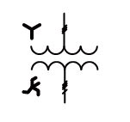 | Transformador trifásico con dos devanados separados, conexión estrella - zig-zag.

Parte 4.C: Transformadores — C.3 Autotransformadores
No. | Símbolo | Descripción del símbolo
4.C3.1 | 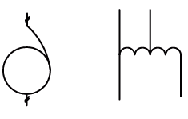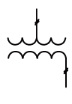 | Autotransformador monofásico.
4.C3.2 | 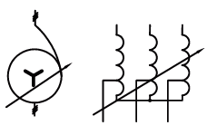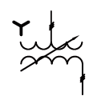 | Autotransformador trifásico. Conexión estrella, con cambiador de tomas.
4.C3.3 | 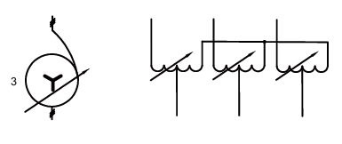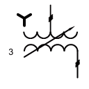 | Banco de autotransformadores monofásicos, conexión estrella, con cambiador de tomas.
4.C3.4 | 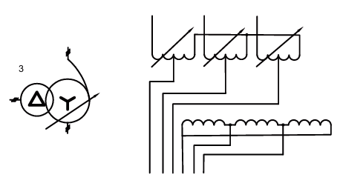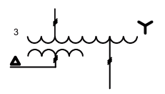 | Banco de autotransformadores monofásicos, conexión estrella, con cambiador de tomas y con devanados separados conectados en delta.

Parte I.C: Transformadores — C.4 Reguladores de inducción
No. | Símbolo | Descripción del símbolo
4.C4.1 | [Símbolo] | Regulador de inducción monofásico.
4.C4.2 | [Símbolo] | Regulador de inducción trifásico.

Sección 5

Sección 5: Pilas y acumuladores
No. | Símbolo | Descripción del símbolo
5.1 | 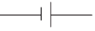 | Pila o acumulador.  Notas: 1) la línea larga representa el polo positivo y la corta el negativo.  2) si se desea puede usarse este símbolo para representar baterías de acumuladores o pilas.
5.2 | 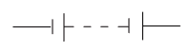 | Batería de acumuladores o pilas.  Nota: Se puede indicar la tensión, número y tipo de elementos.
5.3 | 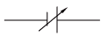 | Batería de voltaje variable.
5.4 | 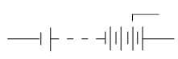 | Batería con variación escalonada.
5.5 | 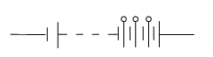 | Batería con tomas.

Sección 6

Parte 6.A Contactos eléctricos
No. | Símbolo | Descripción del símbolo
6.A.1 | 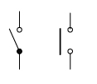 | Contacto normalmente abierto.
6.A.2 | 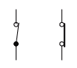 | Contacto normalmente cerrado.
6.A.3 | 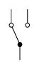 | Contacto de transferencia.
6.A.3a | 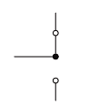 | Ej: los contactos fijos del símbolo 6.A.3 se pueden colocar en cualquier posición.
6.A.4 | 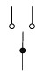 | Contacto bidireccional con posición neutra.
6.A.5 | 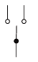 | Dos contactos normalmente abiertos que cierran en sucesión.

Parte 6.B Equipos de maniobras
No. | Símbolo | Descripción del símbolo
6.B.1 | 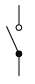 | Interruptor monofásico (suiche)
6.B.2 | 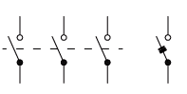 | Interruptor trifásico  a) Representación multifilar  b) Representación unifilar
6.B.3 | 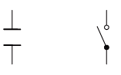 | Contactor normalmente abierto
6.B.4 | 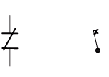 | Contactor normalmente cerrado
6.B.5 | 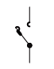 | Contactor con elemento protector
6.B.6 | 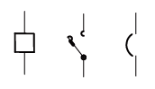 | Interruptor automático  NOTA: Se recomienda el uso siguiente: a) Esquemas unifilares de sistemas de alta tensión; b) Esquemas multifilares de sistemas de alta tensión; c) Esquemas de circuitos de baja tensión.
6.B.7 | 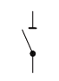 | Seccionador
6.B.8 | 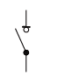 | Seccionador bajo carga
6.B.9 | 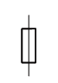 | Fusible
6.B.10 | 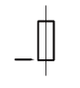 | Fusible con dispositivo indicador
6.B.11 | 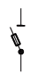 | Seccionador con fusible

Parte 6.C Aparatos misceláneos
[Símbolos y descripciones a agregar cuando estén disponibles]

Sección 7

Sección 8

Sección 9

Sección 10

Apéndice

Apéndice 1: Abreviaturas
Numero | Símbolo | Descripción
1 | A | Amperios
2 | V | Voltio
3 | VA | Voltioamperio
4 | VAr | Var (Voltiamperimetro reactivo)
5 | W | Vatio
6 | Wh | Vatioshora
7 | VAh | Voltioamperimetro
8 | VArh | Varhora (Voltiamperioamperios reactivos)
9 | Ω | Ohmio
10 | Hz | Hertz (ciclos/seg)
11 | h | Hora
12 | min | Minuto
13 | s | Segundo
14 | n | Número de revoluciones por unidad de tiempo
15 |  | Factor de potencia
16 |  | Angulo de fase
17 |  | Longitud de onda
18 | f | Frecuencia
19 | t | Tiempo
20 |  | Temperatura
21 | Z | Impedancia

Apéndice 2: Múltiplos y Submúltiplos
Número | Símbolo | Descripción
1 | T | Tera = 10¹²
2 | G | Giga = 10⁹
3 | M | Mega = 10⁶
4 | k | Kilo = 10³
5 | m | mili = 10⁻³
6 | µ | Micro = 10⁻⁶
7 | n | Nano = 10⁻⁹
8 | p | Pico = 10⁻¹²
9.1 | TΩ | 1 tera ohmio = 10¹² ohmio
9.2 | GW | 1 Giga vatio = 10⁹ vatio
9.3 | MW | 1 Mega vatio = 10⁶ vatio
9.4 | kW | 1 Kilo vatio = 10³ vatio
9.5 | mV | 1 Mili voltio = 10⁻³ voltio
9.6 | µA | 1 Micro amperio = 10⁻⁶ amperio
9.7 | nF | 1 Nano faradio = 10⁻⁹ faradio
9.8 | pF | 1 Pico faradio = 10⁻¹² faradio

